**MKP**

* **Kmit-** návrat telesa do pôvodnej polohy
* **Kmitavý pohyb/kmitanie –** pravidelne opakujúci sa pohyb

**-**- znázorňujeme ho : **1.** Priamkou

**2.** Sínusoidou – môžeme ňou znázorniť harmonický kmitavý pohyb

**3.** Kružnicou

* **Príčina:** **1.**tiažová sila

**2.** sila pružnosti

* **Vlastnosti:** a) Priamočiary

b) Krivočiary

c) Otáčavý

d) Nerovnomerný

* **Oscilátor –** každézariadenie, ktoré môže voľne kmitať
* **Doba kmitu** – čas za ktorý prebehne kmit

-- perióda = {**T**} = 1s

* **Frekvencia (kmitočet) –** {**f**}

**-** počet kmitov za sekundu

**-** **f =1/T**

* **ym – maximálnavýchylka** /amplitúda výchylky / výkmit
* **y – okamžitá výchylka –** všetky body medzi maximálnou výchylkou a nulovými bodmi
* 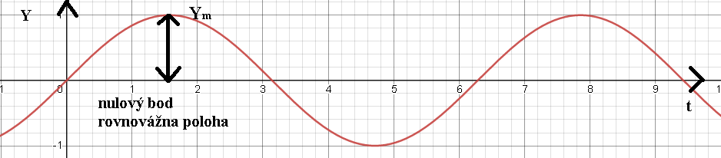**Kyv –** polovica kmitu

**KKP**

(Kružnicu sem nerobím)

* **V0 – okamžitá rýchlosť**
* **a0 – počiatočné zrýchlenie**
* **Y= ym sin $ω$ t** (.**= f**áza)
* **V = $ω$ ym cos t**
* **a = -2 y**
* **zrýchlenie =** vždy opačný smer ako okamžitá výchylka
* (príklad ktorý môže byť na písomke poznáš **y** a dopočítaj)

Y = 0,3 sin 16 $π$ t

ym = 0,3 m

f = 8 Hz

T = 1/8 = 0,125 s

**Fáza KP**

* 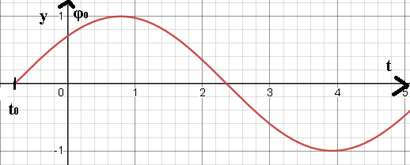Ak sledujeme kmitavý pohyb ktorý už prebieha tak okamih nášho sledovania nazveme počiatočná fáza (**Fí** = φ)**0** – posunutie oproti nulovej polohe
* (príklad ktorý môže byť na písomke poznáš **y** a dopočítaj)
* Y = ym sin(t + φ0)

Y = 12 sin(50t + /5)

Ym = 12 m

f = 25 Hz

T = 0,04 s

φ 0 = 36o

**FD**

* **Fázor** – rotujúci vektor

-- pomáhajú s predstavou kmitavého pohybu

* Platí princíp superpozíce
* Yv= y1+y2+y3+...yn

**Yv -** výsledná výchylka

* Okamžitá výchylka výsledných kmitov je súčtom okamžitých výchyliek jednotlivých kmitov (nezavesí na ich poradí)
* **Izochromné kvity** – majú rovnakú periódu aj frekvenciu, prebiehajú v rovnakej priamke

**DKP**

* **k**– **koeficient tuhosti** / tuhosť pružiny - základná vlastnosť pružiny ( materiál, hrúbka, priemer, počet závitov, ...)
* **k = N m-1 = kg s-1**
* **Fp – sila pružnosti**

**Fg=Fp**

**m g = k l**

* Výsledná sila má vždy opačný smer ako okamžitá výchylka

F = -k y

$f= \frac{\sqrt{\frac{k}{m}}}{2π}$ $f= \frac{\sqrt{\frac{g}{l}}}{2π}$

$T=2π\sqrt{\frac{m}{k}}$ $T=2π\sqrt{\frac{l}{g}}$

* **Matematické kyvadlo –** hocijaké teleso zavesené na nerozťažnom závese

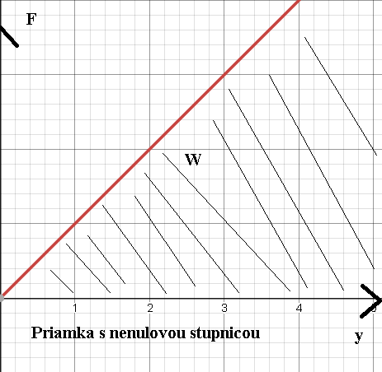**EO**

* **Ep=1/2 k y2** - potenciálna energia
* **Ek=1/2 m v2** - kinetická energia
* **E = 1/2 k ym2**

**EmO**

* Kondenzátor musíme najprv nabiť
* Kondenzátor sa vybíja čím vzniká okolo cievky prúd
* Energia kondenzátora sa premenila na energiu cievky
* V maxime začne prúd klesať, čím sa kondenzátor znova nabíja ale s opačnou polaritou, teda magnetická energia cievky sa premenila na elektrickú energiu kondenzátora
* Tieto deje sa opakujú rýchlo za sebou, energie sa neustále navzájom menia, čím vzniknú elektromagnetické kmity
$i=I_{m}\sin{ωt}$

$u=U_{m}\cos{ωt}$

* Ec = Em

½ C U2 = ½ L I2

* Thomsonov vzťah

$f_{0}=\frac{1}{2π \sqrt{LC}}$

$T_{0}= 2π \sqrt{LC}$

**Nútené- netlmené kmity oscilátora**

* Spôsobené vonkajším pôsobením : a) mechanickým – silou

b) prostredníctvom poly – najčastejšie napätím

* Oscilátor vždy kmitá s frekvenciou vonkajšieho pôsobenia
* **Väzba (spriahnutie)** – spojenie medzi oscilátorom a okolím, ktoré dodáva energiu zvonka
* **Vynucujúca sila** – $F= F_{m}\sin{ωt}$
* **Rezonancia** – vzniká pri nútených kmitoch, Ak sa frekvencia vlastných kmitov oscilátora rovná frekvencii vnútených kmitov oscilátora

-- veľké zosilnenie výsledných kmitov

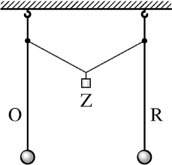 b) tesná: medzi oscilátorom a rezonátorom je dobrý prenos energie